 | 法務部行政執行署花蓮分署新聞稿  發稿日期：112年6月26日  發稿機關：法務部行政執行署花蓮分署  聯 絡 人：行政執行官賴怡君  連絡電話：03-834-8516

開車未禮讓行人挨罰
收到花蓮分署傳繳通知單 馬上繳清
提心吊膽左顧右盼過馬路的，是你剛放學的孩子? 還是拄著拐杖的年邁父母? 臺灣被稱為「行人地獄」，惡名揚名國際，用路人行的安全，是國人須正視且身體力行的交通觀念，也是所有駕駛人的責任。為解決台灣「行人地獄」困境，立法院今年4月通過道路交通管理處罰條例部分條文修正案，提高未禮讓行人之裁罰金額，法務部行政執行署花蓮分署亦針對「未禮讓行人」之交通違規裁罰案件，列為專案且持續、優先強力執行。
花蓮分署表示，112年5月間受理二件未禮讓行人之裁罰案件，違規地點均是在北部，其中一位義務人開車經過新北市汐止區橫科路及民權街一段未暫停讓行人先行通過，經汐止分局警員查獲，移請交通部公路總局臺北區監理所依道路交通管理處罰條例第44條第2項「汽車駕駛人，駕駛汽車行近行人穿越道或其他依法可供行人穿越之交岔路口，有行人穿越時，不暫停讓行人先行通過者」規定裁處新臺幣(下同)2600元;另一位義務人係在騎機車經過台北市內湖區民善街時未禮讓行人，同樣被裁罰1500元，這兩個案件雖違規地點非在花東地區，因住居所及財產管轄原因移送花蓮分署強制執行，這兩位義務人一收到花蓮分署的傳繳通知書，擔心如逾期不繳納，名下財產恐會面臨被執行之情況，旋即將違規罰單一次繳清。
花蓮分署再次提醒用路人「路口慢看停、行人優先行」，唯有逐步改善全體國民的交通觀念、用路習慣，臺灣才能早日擺脫「行人地獄」的惡名，也提醒民眾勿心存僥倖，如因違反禮讓行人規定經裁罰、移送執行，花蓮分署必會強力執行。

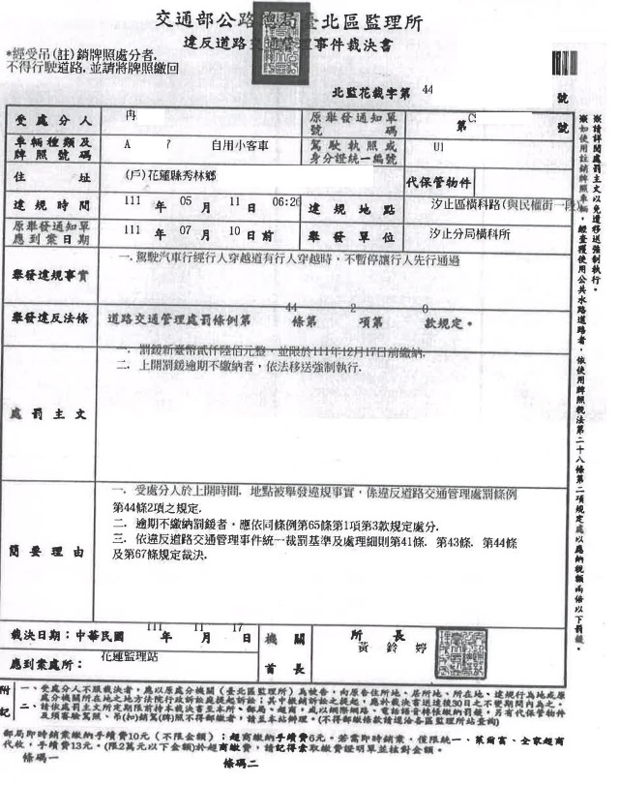
(花蓮分署冉姓義務人在汐止區橫科路未禮讓行人遭罰2600元，經花蓮分署核發傳繳通知書旋即繳清)

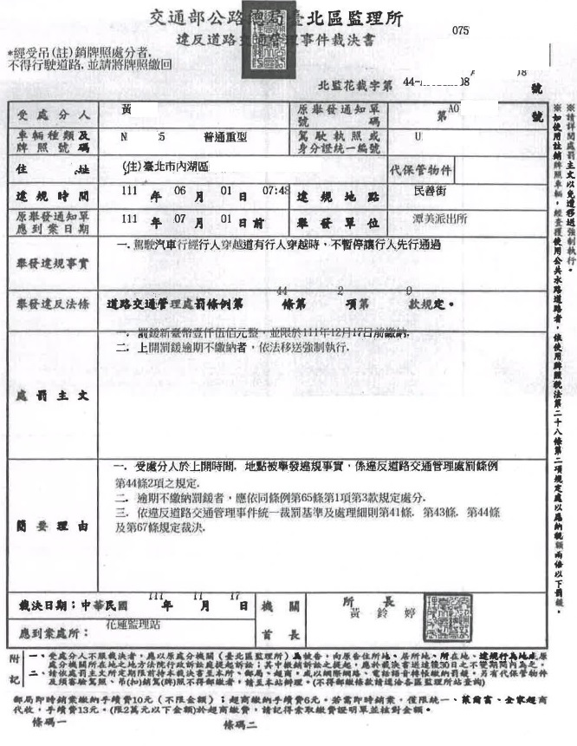
(花蓮分署黃姓義務人在臺北市內湖區民善街未禮讓行人遭罰1500元，經花蓮分署核發傳繳通知書旋即繳清)

